Ostrowiec Świętokrzyski 14.06.2017 r.
SZANOWNI MIESZKAŃCY ! ! !
Wydział Infrastruktury Komunalnej Urzędu Miasta uprzejmie informuje, iż zgodnie z § 5, ust. 1. pkt 1) Ustawy z dnia 13 września 1996r. o utrzymaniu czystości i porządku w gminach, wyposażenie nieruchomości w pojemniki do zbierania odpadów komunalnych należy do obowiązków właściciela nieruchomości. Zgodnie ze wskazanym przepisem, obowiązkiem właściciela nieruchomości jest również utrzymywanie tych pojemników w odpowiednim stanie sanitarnym, porządkowym i technicznym.
Zgodnie z § 10 Regulaminu utrzymania czystości i porządku na terenie Gminy Ostrowiec Świętokrzyski, do zbierania odpadów komunalnych stosuje się szczelne pojemniki o pojemnościach od 0,06 m³ do 5 m³, wykonane z trwałego materiału, w szczególności z tworzyw sztucznych lub metalowe o odpowiedniej wytrzymałości mechanicznej, wyposażone w klapy lub pokrywy umożliwiające ich zamknięcie, których oznakowanie i kolorystyka jednoznacznie wskazuje na rodzaj zbieranych w nich odpadów. Pojemniki winny posiadać, wymagane odrębnymi przepisami, certyfikaty i aprobaty techniczne oraz być dopuszczone do stosowania na terenie naszego kraju. Konstrukcja pojemników powinna umożliwiać ich opróżnianie przy użyciu grzebieniowego, bramowego lub hakowego mechanizmu załadowczego pojazdów przeznaczonych do odbioru odpadów albo hydraulicznym dźwigiem samochodowym.
Pojemność pojemnika lub pojemników do zbierania odpadów zmieszanych z danej nieruchomości powinna pozwalać na zbieranie całego strumienia tych odpadów, przy uwzględnieniu częstotliwości pozbywania się tych odpadów, określonej w §23.
Dla pojemników dwukołowych o pojemności do 400 l ma zastosowanie Polska Norma: PN-EN 840-1:2013-05E, określając je jako: ruchome pojemniki na odpady - Część 1: Pojemniki dwukołowe o pojemności do 400 l do grzebieniowych mechanizmów załadowczych.
Pojemniki na odpady komunalne, spełniające obowiązującą w kraju normę, są przystosowane do mechanicznego opróżniania ich przez specjalistyczne pojazdy za pośrednictwem chwytaków grzebieniowych. Wykonane są z PEHD – polietylenu niskociśnieniowego wysokiej gęstości, co zapewnia odpowiednią jakość. Pojemniki takie są odporne na uszkodzenia mechaniczne, chemikalia oraz na wysokie i niskie temperatury.
Zgodnie z powyższymi normami, maksymalne obciążenie pojemników to ok. 50 kg dla pojemników 110/120l oraz 100 kg dla pojemników 240 l. Nośność pojemników jest uwidoczniona przez producenta na pojemniku.
Przykład oznakowania pojemnika:
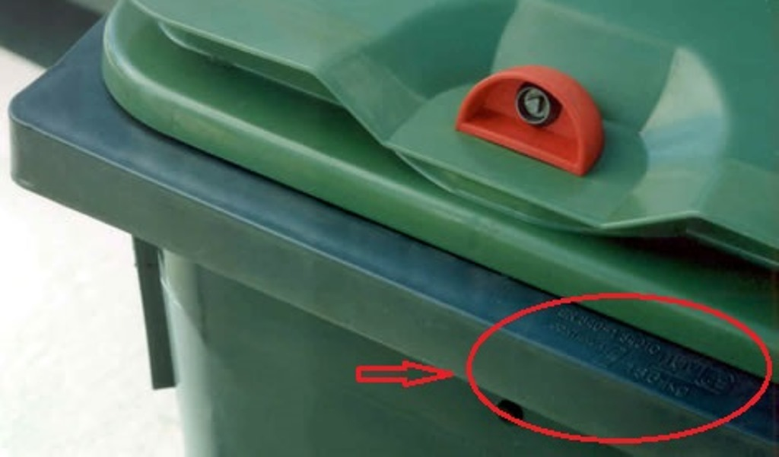
W przypadku przeładowania pojemnika na odpady ponad normy (np. poprzez załadowanie do niego mokrego popiołu lub zbyt dużej ilość odpadów bio), może wystąpić sytuacja uszkodzenia pojemnika podczas odbioru.
Podstawową zasadą doboru pojemnika na odpady jest to, aby wielkość i liczba pojemników dostosowana była do liczby mieszkańców danej nieruchomości oraz gwarantowała utrzymanie czystości i porządku na terenie posesji.
Zgodnie z Regulaminem utrzymania czystości i porządku na terenie Gminy Ostrowiec Świętokrzyski , na terenie zabudowy jednorodzinnej , oprócz typowych pojemników mogą być używane odpowiednio oznaczone, szczelne worki z tworzywa sztucznego. Stosować je można do okresowego zbierania zwiększonych ilości odpadów komunalnych. W przypadku wystąpienia sytuacji oddania zwiększonej ilości odpadów zmieszanych w workach, do momentu odbioru worki te powinny być zabezpieczone przed wydostaniem się zgromadzonych w nim odpadów.
Oferowane w sprzedaży pojemniki ogrodowe nie są przystosowane do mechanicznego opróżniania ich przez specjalistyczne pojazdy za pośrednictwem chwytaków grzebieniowych, zarówno pod względem konstrukcyjnym jak i wytrzymałościowym.
W przypadku podejmowania decyzji, co do nabycia pojemnika prosimy o uwzględnienie powyższych informacji.
Jednocześnie informujemy, iż w związku ze zmianami powszechnie obowiązujących przepisów odpowiednim zmianom podlegać będzie Regulamin utrzymania czystości i porządku obowiązujący na terenie Gminy, dlatego prosimy o śledzenie zmian na stronie internetowej http://eko.um.ostrowiec.pl.

